Государственное бюджетное дошкольное образовательное учреждение
детский сад №67 Приморского района Санкт-Петербурга

Конспект непосредственной образовательной деятельности по
формированию целостной картины мира
для детей старшего дошкольного возраста
«В космосе так здорово!»

Подготовила и провела воспитатель
детского сада №67 Приморского района г. Санкт-Петербурга
Орлова А.В.

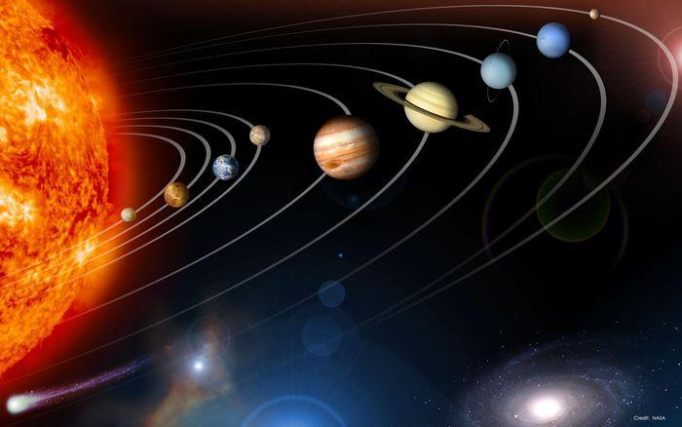

Санкт-Петербург
2014
Интеграция образовательных областей: «Социально-коммуникативное развитие», «Познавательное развитие», «Речевое развитие».
Цель: обобщить и систематизировать знания ребят о космосе.
Задачи:
- Формировать у детей умение образовывать имена прилагательные от имен существительных.
-Расширить знания детей о планете Земля.
-Закрепить знания детей о понятии Солнечная система.
-Развивать артикуляционный аппарат.
-Учить рисовать предметы по изображению.
-Учить соединять в рисунке разнообразные материалы для создания выразительного образа.
-Продолжить развивать диалогическую речь, память, мышление.
-Воспитывать у детей самостоятельность, активность, умение работать в коллективе.
Программное содержание:

Предварительная работа:

Рассматривание иллюстраций на тему «Космос», беседа о космосе; просмотр иллюстраций о космосе; рисование «Космическая фантазия», звездное небо, чтение стихотворений и рассказов о космосе.

Материалы и оборудование:

Тонированные листы бумаги синего цвета А-4 , фонограмма старта космической ракеты; изображения планет и Солнца; изображение ракеты; карточки со словами с пропущенными буквами; рисунок звезды для гимнастики для глаз; мука, поднос, дидактическая игра “Разрезные картинки ”.

Ход НОД:

– Ребята, к нам сегодня пришло много гостей. Давайте с ними поздороваемся.

– Здравствуйте.

– Ребята, какое у вас сегодня настроение?

– Хорошее, радостное, веселое.

– Давайте возьмемся за руки и передадим друг другу свое хорошее настроение.

-Собрались все дети в круг.

Я – твой друг и ты – мой друг.

Крепче за руки возьмемся

И друг другу улыбнемся.

- Хорошо. Послушайте о чем следующее стихотворение.

- Дома за книжкой и в детском саду

Мечтают мальчишки, мечтают девчонки

Лететь на Луну.

Упорно мечтают они о Луне

И даже летают, но только во сне.

- Скажите ребята, о чем я прочла сейчас стихотворение? Скоро наша страна отмечает «День космонавтики». Это праздник космонавтов и людей, кто участвует в создании космических ракет. А вы ребята хотели бы стать космонавтами? Кто такие космонавты? Как вы думаете, каким должен быть космонавт? (здоровым, сильным, знающим, трудолюбивым, мужественным, выносливым и т.д.).

– Сегодня у нас будет необычное занятие: мы с вами полетим в космос.

Чтобы узнать, на чём мы отправимся в путь, давайте отгадаем загадку.

До Луны не может птица

Долететь и прилуниться.

Но зато умеет это

Делать быстрая …(ракета)

– Правильно, ребята, мы полетим на ракете. Итак, мы скоро отправимся в космическое путешествие к планетам солнечной системы. Но сначала давайте сделаем гимнастику для наших язычков. Чтобы давать чёткие ответы, нам надо потренировать язычки.

Чу – чу – чу, в космос полететь хочу.

Им – им – им, на ракете полетим.

Ды – ды – ды, долетим мы до звезды.

Ой – ой – ой, затем вернёмся мы домой.

Игра с мячом «Образуй прилагательные от существительных».

– Нам надо занять свои места, а для этого вам надо образовать от слов, отвечающих на вопрос что? слова, отвечающие на вопрос, какой? (звезда – звездный, туман – туманный, солнце – солнечный, луна – лунный, ночь – ночной, холод – холодный, кислород-кислородный…).

– Молодцы, все справились с заданием, заняли свои места, приготовились к старту.

(Звук запуска ракеты).

Итак, мы отправились в космическое путешествие к планетам солнечной системы.

- Посмотрите на изображение - как выглядит наша планета в космическом пространстве. (Обратить внимание на картинку с изображением Земли).

- В древности люди считали, что Земля огромная и плоская, как тарелка и можно добраться до края Земли. Даже находились смельчаки, которые мечтали добраться до этого края и посмотреть, а что там, на краю Земли и можно ли с него упасть. Они отправлялись в путь пешком или верхом на лошади, или на корабле. Те люди, которые путешествовали пешком или верхом, добирались рано или поздно до большой воды и считали, что это край Земли, и их путешествие заканчивались. Но были и такие, которые, дойдя до берега, пересаживались на корабль и продолжали своё путешествие, они-то и убедились, что, отправляясь в путь из какого-то места и двигаясь всегда в одном направлении, возвращаешься туда, откуда начал своё путешествие. Тогда они поняли, что Земля не плоская, как блин, она круглая как шар.

- Ребята, я вам предлагаю сложить нашу планету – Земля. Д/и “Разрезные картинки ”. (Красочное изображение Земли разрезано на фрагменты разными способами. Дети объединяются в пары и выкладывают картинку. Каждой паре детей предлагается для складывания картинка с разрезами различной степени сложности в зависимости от индивидуальных особенностей детей).

- Ученые выяснили, что наша планета в Солнечной системе не одна. А что же такое солнечная система?

Д.: Это солнце – вокруг которого вращаются девять планет.
-А какие вы планеты знаете? (Дети перечисляют).
- А есть ли в космическом пространстве, ещё какие – то объекты, кроме планет Солнечной системы? (Кометы, метеориты, астероиды, звёзды). Небо над нашей головой усыпано множеством звезд. Они похожи на маленькие сверкающие точки и расположены далеко от Земли. На самом деле звезды очень большие (показ изображения). И вот однажды, смотрел человек на звездное небо, и ему захотелось узнать, что же это за звезды и почему они такие яркие. Ученые придумали специальные приборы – телескопы, в которые наблюдали за космосом, звездами, планетами и т. д. (показ изображения).
- Звёзды в космическом пространстве находятся по отдельности или образуют какие-то группы? Как они называются? (Созвездия)
- Какие созвездия вы знаете? (Ответы детей).
- А какую самую большую звезду вы знаете? Правильно, солнце самая большая и горячая звезда в нашей Солнечной системе. Нельзя долго смотреть на нее открытыми глазами. Давайте сделаем гимнастику для глаз, чтобы они отдохнули. (рисуем глазками звезду)
- Чтобы лететь дальше, нам нужно выполнить следующее задание. Нужно вписать пропущенные буквы в названия планет.

(дети вписывают.)

ВЕН…РА

ЮП…ТЕР

МА…С

…ЛУТОН

НЕПТ…Н

- Ребята, хотите узнать, что происходит с поверхностью планеты, когда на нее падает метеорит?
Д: Да!

Опыт: “Метеориты и метеоритные кратеры”

- Представьте, что мука – это поверхность планеты, а шар- это метеорит. Метеорит летит в космосе с огромной скоростью и ударяется о поверхность планеты. Посмотрите, что образовалось на поверхности планеты – углубление, ямы, кратеры. Ребята, почему образовался кратер? (Метеорит тяжёлый, а поверхность планеты мягкая, покрытая толстым слоем пыли, поэтому образовался кратер).
-Ребята, нам пора возвращаться домой. Но для того, чтобы попасть в нашу ракету нам нужно с вами выполнить одно задание.
Физминутка:
Правила игры: По краям площадки раскладываются обручи ракеты. Играющих на несколько человек больше, чем ракет. Дети встают в круг и берутся за руки. Идут по кругу, проговаривая слова:

Ждут нас быстрые ракеты,

Для полета на ракете.

На какую захотим,

На такую полетим!

Но в игре один секрет,

Опоздавшим места нет!

После последних слов дети разбегаются и занимают ракеты по двое. В паре повернуться спиной друг другу, плотно прижавшись спинами и затылками, принять красивую позу с правильной осанкой, опоздавшие выбирают самые красивые парные позы космонавтов.
После игры дети садятся на свои места приступают к работе. Перед ребятами лежат специальные мелки и листы тонированной бумаги в темно-синий цвет. Ребята изображают известные им планеты или ракету.
Итог занятия:
Воспитатель: Ребята, вот и закончилось с вами наше путешествие в космос. О чем мы говорили во время путешествия?

Дети: О космосе, о планетах, о Земле. В заключении звучит песня о «Земля в иллюминаторе».

Воспитатель: Ребята, подарите свой рисунок, гостям.

Дети дарят рисунки гостям

